CARTA DE RESPONSIVA
COLECTIVO

Tuxtla Gutiérrez, Chiapas: __ agosto de 2021.

Comité Organizador del Concurso de Mural
Chiapas en su Gastronomía
P R E S E N T E

De conformidad con lo estipulado en las bases de la convocatoria Concurso de Mural Artístico “Chiapas en su Gastronomía” que se llevará a cabo en la presente anualidad, el colectivo _____________________________ designa a___________________ como representante de nuestra propuesta denominada _____________, así mismo le autorizamos para que en nuestra representación reciba el premio, y se comprometa al cumplimiento de las actividades que se deriven en caso de resultar ganadores.

Manifestamos nuestro consentimiento libre, específico e informado, para participar en cumplimiento a todos los requisitos establecidos en la convocatoria, sujetándonos a los resultados que determine el Jurado Dictaminador.

Manifestamos haber leído y estar enteradas(os) del contenido de la convocatoria y las bases, publicadas con fecha lunes 02 de agosto de 2021, en la página oficial del Instituto de la Juventud del Estado de Chiapas.

Bajo protesta de decir verdad, declaramos que los datos e información contenida en la documentación del expediente propuesto son verdaderos y autorizamos a verificarlos en el momento que así se requiera.
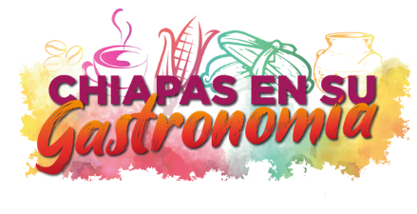

A t e n t a m e n t e

Firma de Aceptación

(Nombre y firma)
REPRESENTANTE
Firma de Aceptación

(Nombre y firma)
PARTCICIPANTE
Firma de Aceptación

(Nombre y firma)
PARTICIPANTE

